PA-9981P前置放大器
使用手册

性能特点：
- 5个话筒输入口；3个辅助输入口；2个次优先口；4个音频输出口
- 各音源输入通道独立音量控制
- 高音和低音音调控制
- 自动默音
前面板：
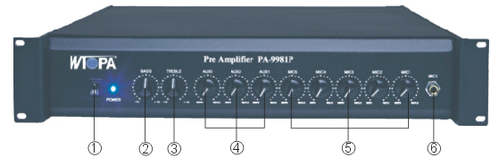

①电源开关 ②低音调节旋钮 ③高音调节旋钮
④辅助输入3，2，1音量控制旋钮 ⑤话筒5，4，3，2，1音量旋钮 ⑥话筒1输入插口

后面板：
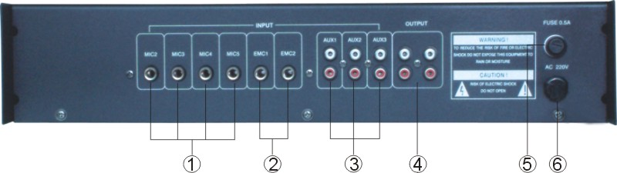

①话筒2，3，4，5输入插口 ②紧急1，2输入插口 ③辅助1，2，3输入插口
④音频输出插口 ⑤交流保险丝 ⑥交流电源线
连接方法：
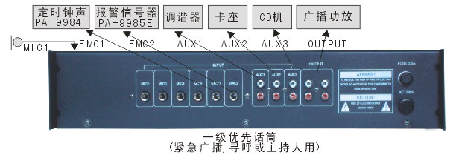

自动默音功能：
话筒1、紧急1、紧急2乃优先输入口，由这些口输入之信号将自动抑制其它输入信号，其中话筒1具有最高优先级，能抑制所有其它输入口。
建议把紧急广播用的话筒接于“话筒1”、警报器接于“紧急1”、钟声或其它接于“紧急2”。
性能规格：
输入阻抗及灵敏度 | Micl，2，3，4，5：600Ω，5mv，不平衡  Linel，2，3：10kΩ，200mv，不平衡
输出 | 600Ω 1V
频响 | 180Hz-20kHz
信噪比 | Mic input：80dB  Aux input：85dB
音调 | Bass： ±10dB at 100kHz  Treble： ±10dB at 12kHz
保护 | AC fuseX1
电源 | AC 220-240V/50~60Hz
尺寸(长X宽X高) | 482X365X88(mm)
毛重 | 7．41kg
净重 | 5．98kg

